网上开户注册指南（以个人注册为例）
1、打开“齐鲁股权交易中心投融资平台”的网址：www.qlotc.net
在页面上点击个人注册。
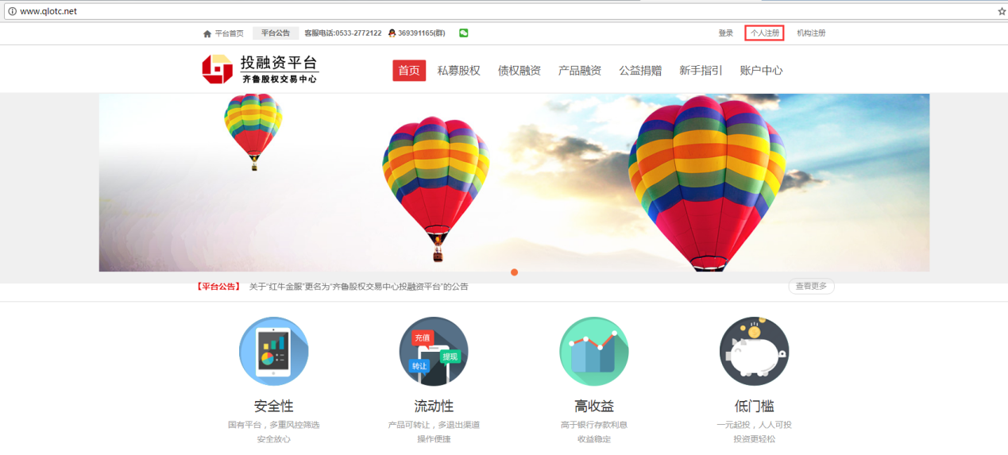
2、输入注册信息，带红色*号的为必填项。
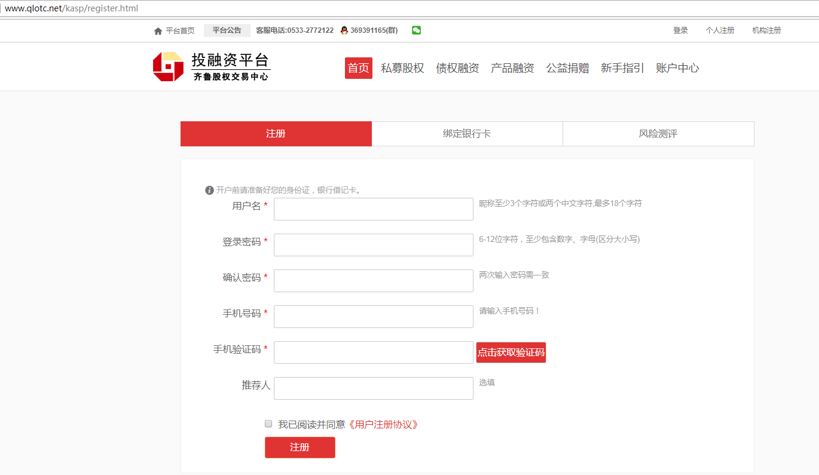
填写完成后，点击【注册】按钮。

3、 在弹出的窗口中点击【绑定银行卡】按钮，进入绑定银行卡环节，请注意绑卡时间限制（周一至周五9:00—15:30，节假日除外）
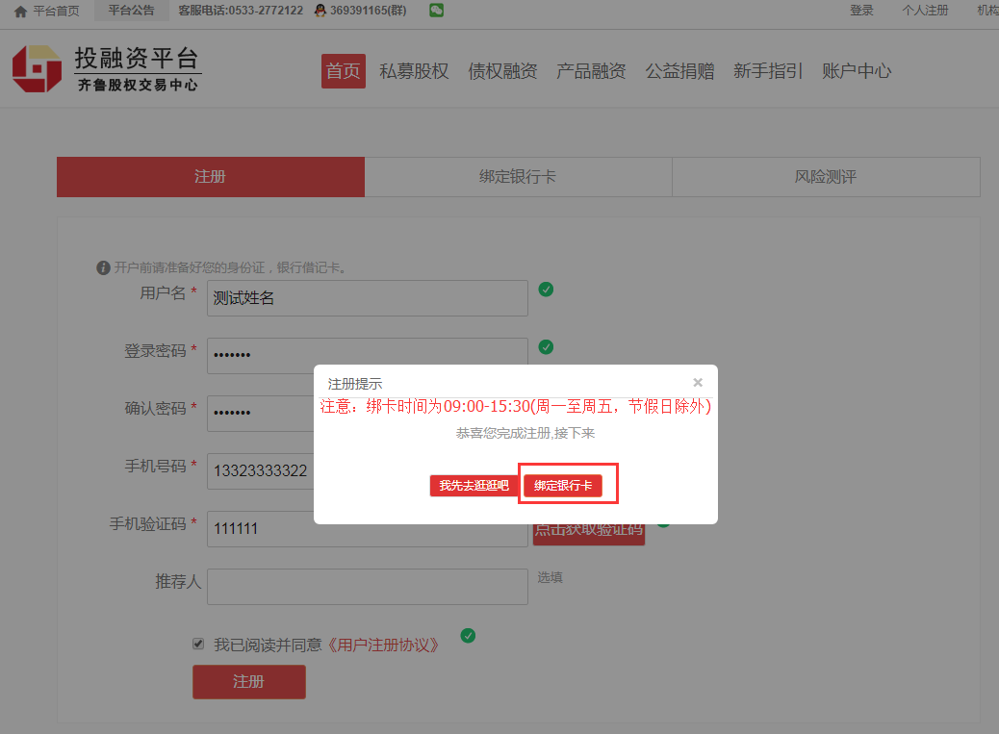

3、在弹出的窗口中，请点击【绑定银行卡（新用户）】按钮
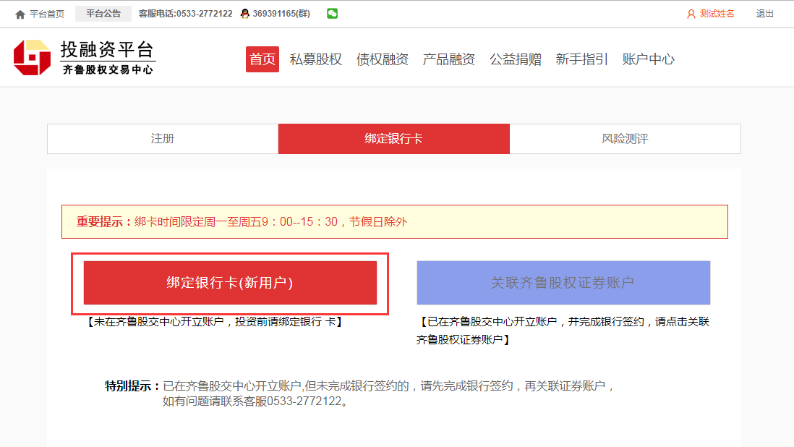
3.1、根据实际情况填写个人信息，设置好交易密码（注意：交易密码只能为6位数字，该密码用于银行签约及交易用，请妥善保管）
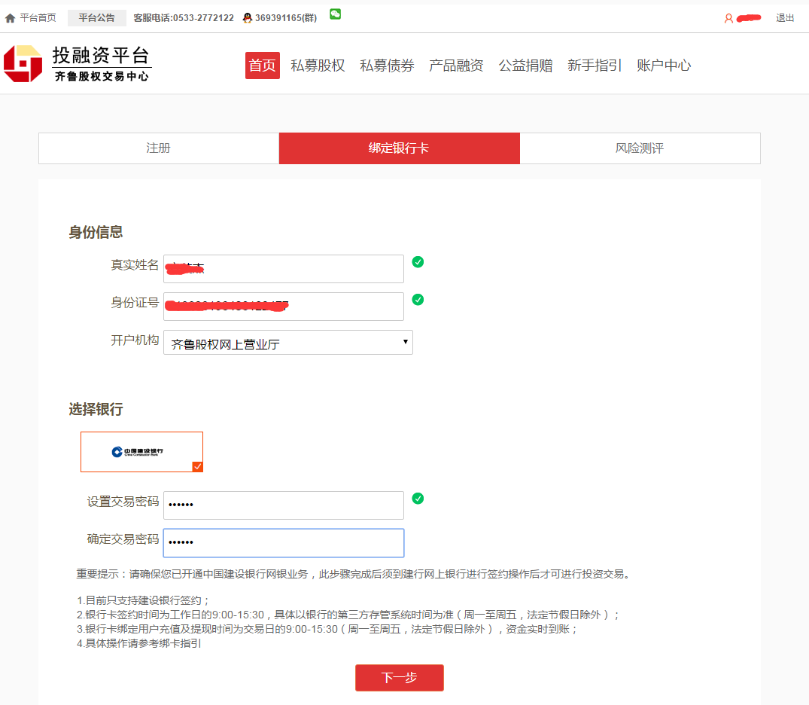

3.2、填写完成后，请点击【下一步】按钮，弹出开户成功提示后，点击【确定】按钮。
